Tráfego Vesicular
Gliocosilação de proteína

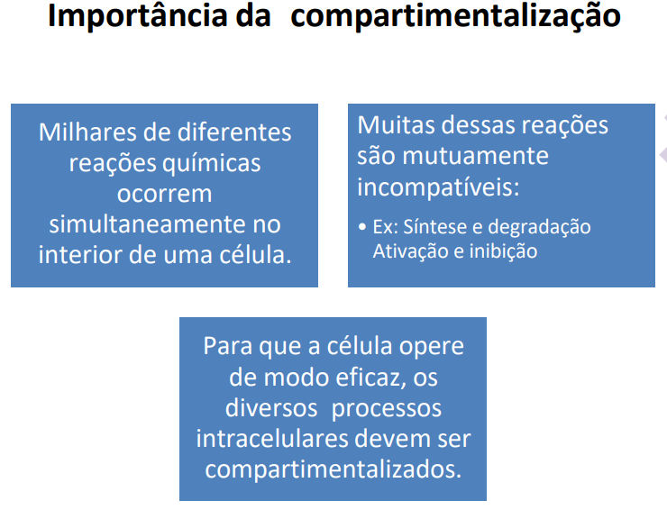
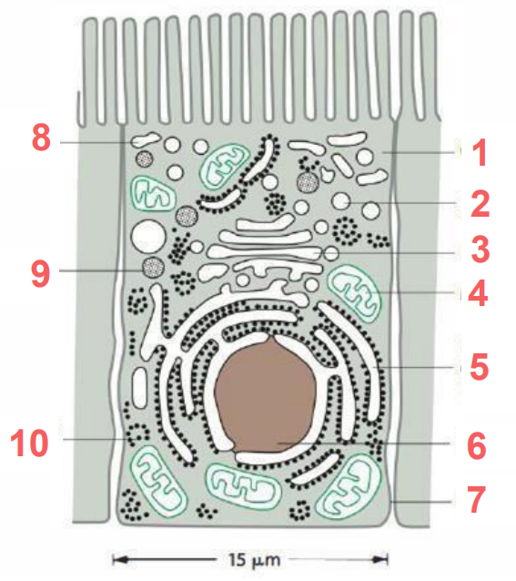
- Organelas membranosas
- Quando adiciona uma glicose à uma proteína, é uma proteína glicosilada
- A fita de RNA mensageiro vai sair do núcleo o RER produz proteína sintetiza e endereça.
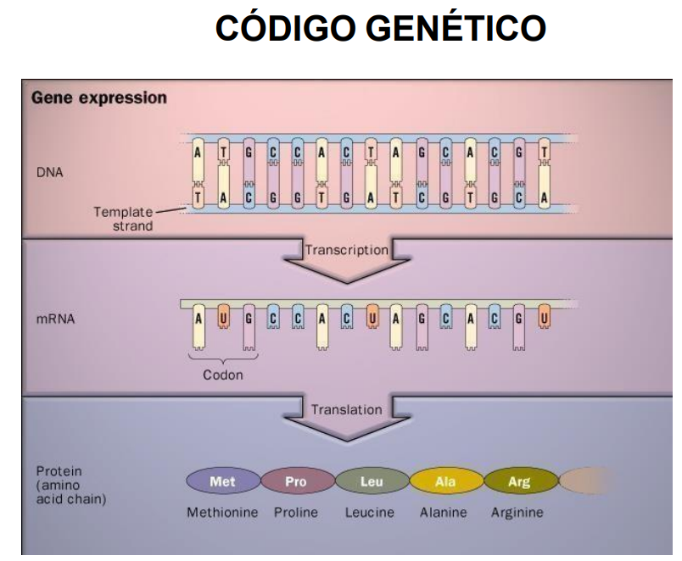
- Esses nucleotídeos tem bases nitrogenadas, que vão virar proteínas através de uma codificação.
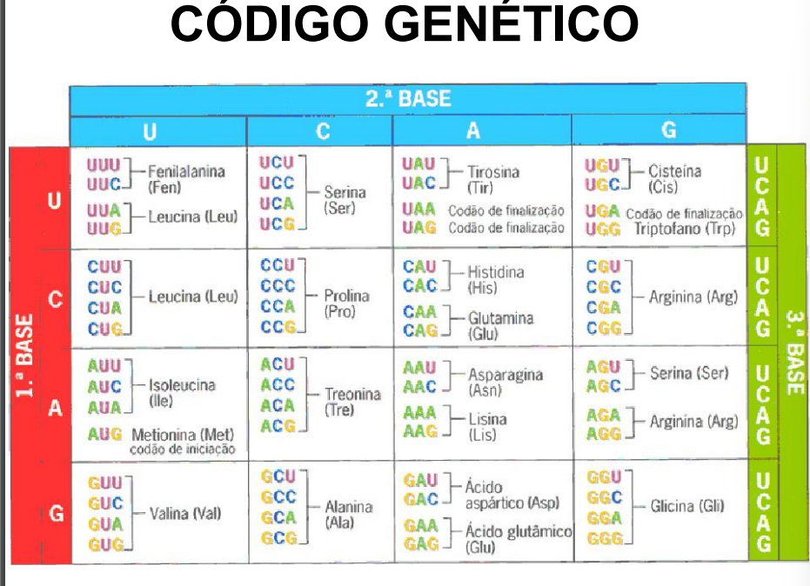

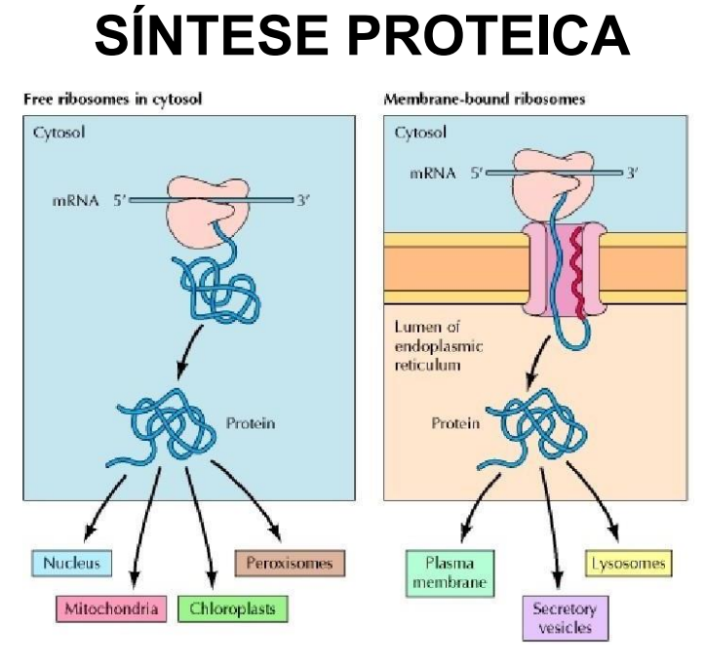
- 5´ - é o número de carbonos da pentose: Desorribosse
- 1° fita de RNA mensageiro vai ficar no citoplasma depois coloca ribossomo.
- Adiciona açúcar (Gliocosilação) na proteína para endereçar ela ao local certo, e é o complexo de Golgi que faz o endereçamento. A entrada é CIS no Golgi.
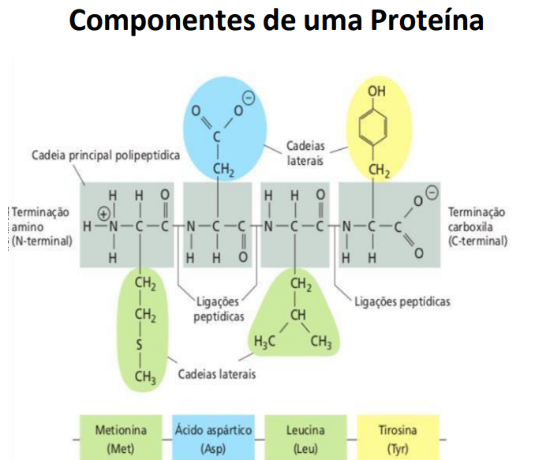
- Essa proteína tem 3 ligações peptídicas e 4 aminoácidos.
- A terminação do a.a pode ser Amina (N) ou Carboxila (C).
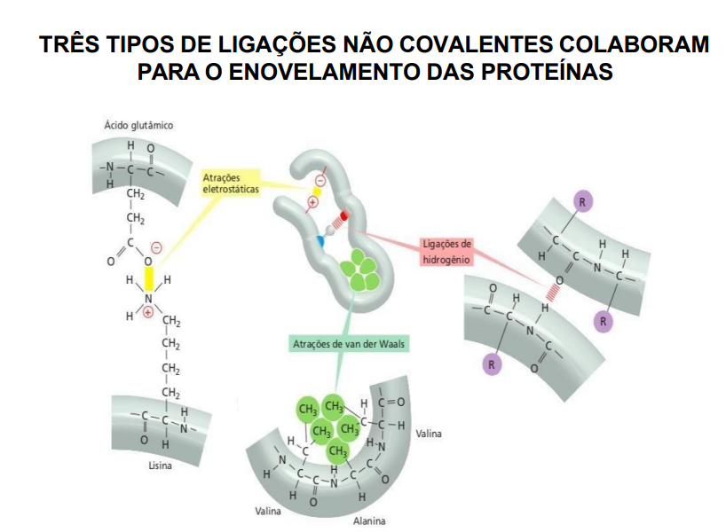
- A proteína segue uma sequência: estrutura primaria (só peptídica)
- Estrutura segundaria (vai dobrando)
- Estrutura terciária.
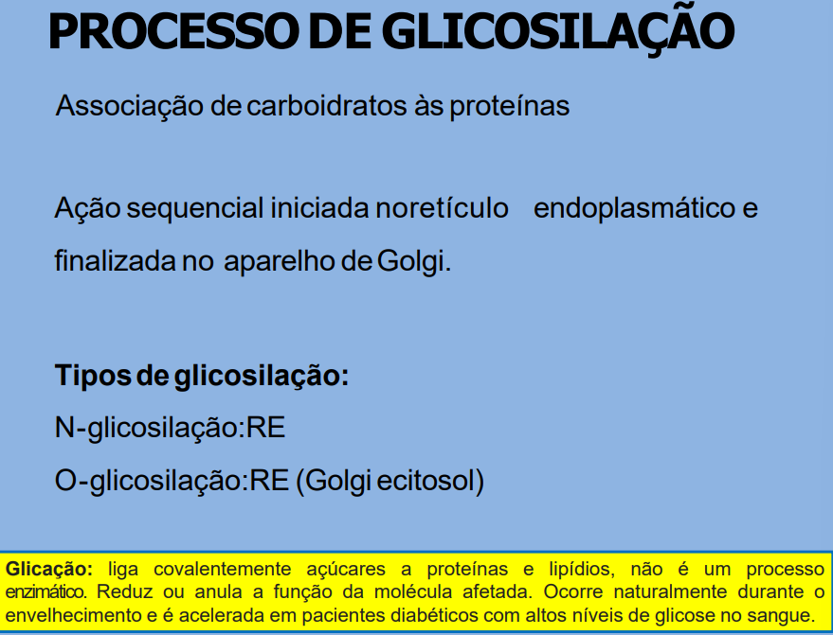
- Gliocosilação endereça a proteína ou na N terminal ou na C terminal enviado ao complexo de Golgi entra na face CIS (voltada para o RER) ganhando um endereçamento/formato específico direcionada para fora da célula (clasmocitose – exocitose)
- Na membrana plasmática: a proteína vai ser expulsa para fora (exocitose).
- Glicação: é na hemoglobinaglicada, alta taxa de glicose ataca a parte proteica da hemácia, deformando a hemácia e anulando transporte de O2.
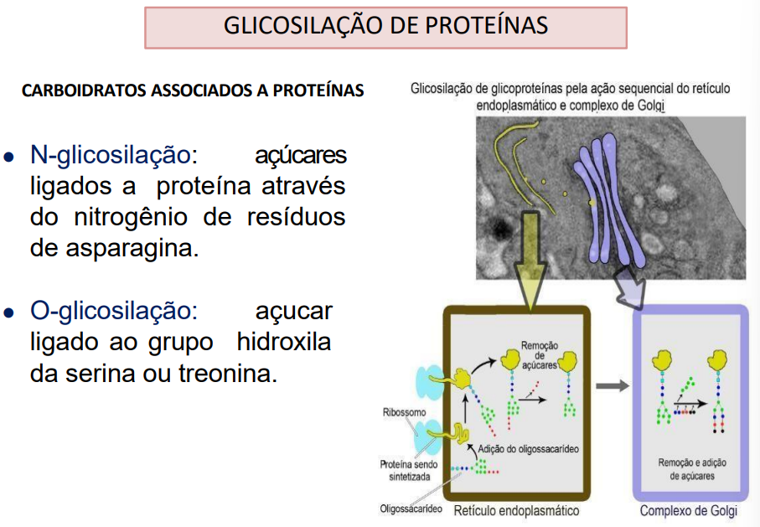
- O-Gliocosilação é terminal C.
- Resistencia a insulina: é a produção de insulina, porém com pouco receptor para a insulina. Diabetes tipo 2: produz muita insulina, mas tem pouco receptor.
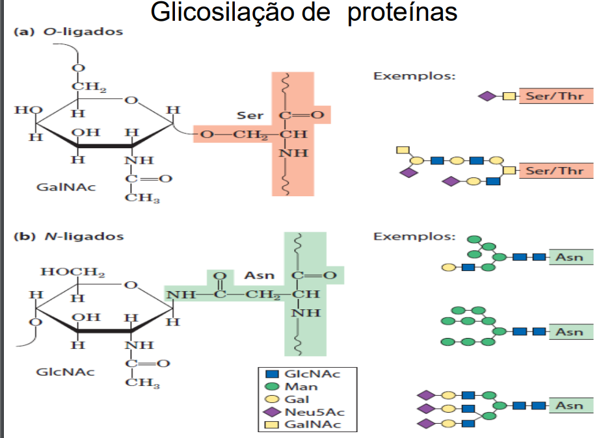
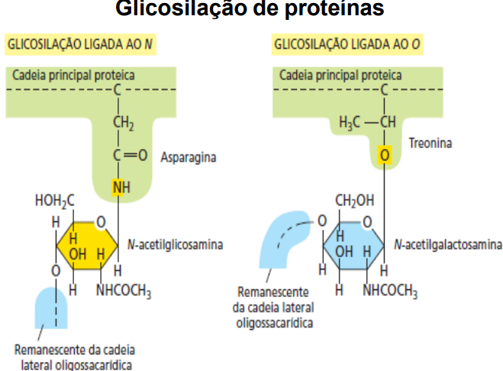
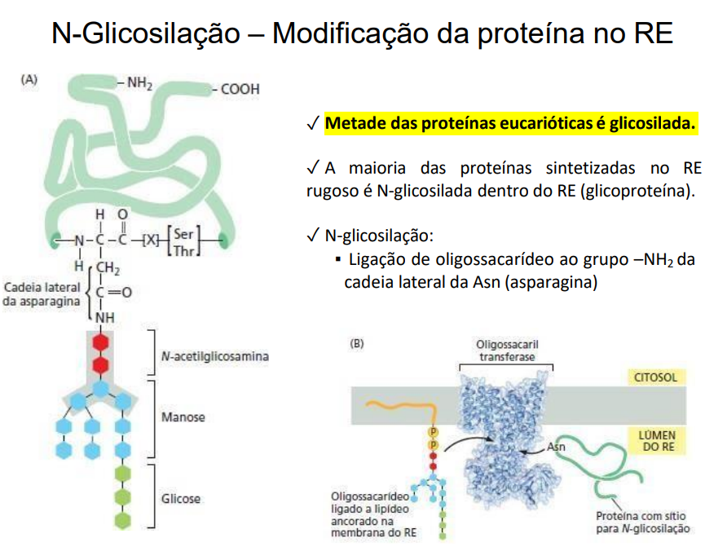
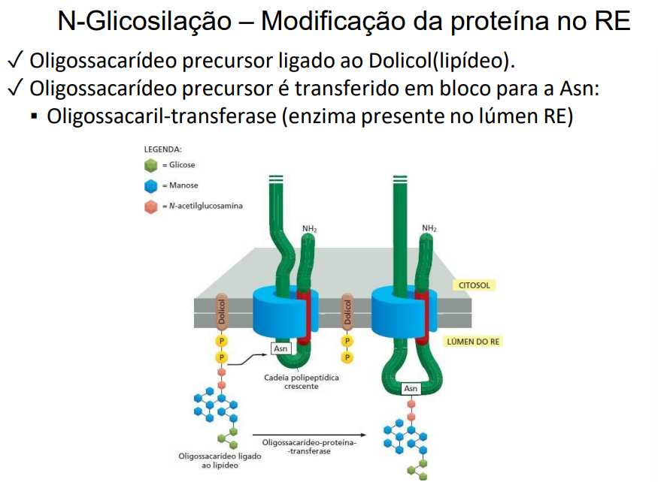
- Essa enzima (oligossacarídeo-proteína-transferase) serve para colocar esses açucares.
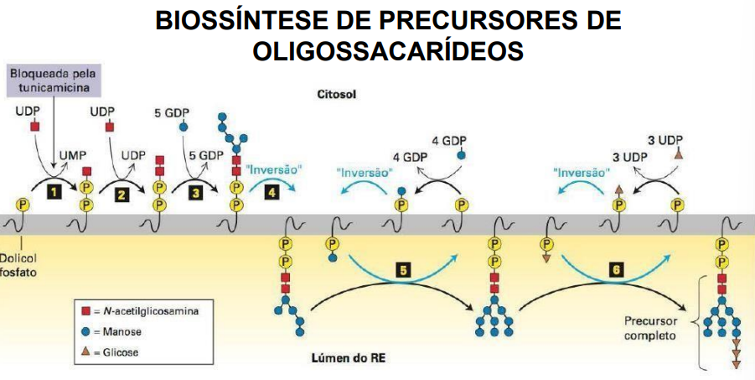
- RE e o Golgi tem capacidade de sintetizar vários açúcares (oligossacarídeos – direcionar as moléculas).

